生態學地十五講 生物族群空間分佈之統計判斷
- 生物族群在地理空間上的分佈只有uniform, random, clump三種分佈之一。假設若為random分佈，是屬於Poisson Distribution，其分佈機率為
- (Chi-squared)檢定：調查生物在空間分布是否屬於Poisson distribution，theoretical

族群為Random分佈
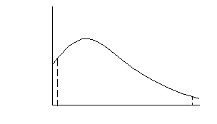
族群為Uniform分佈(S小，I小)
P
族群為Clumped分佈(S大，I大)
0.975
0.025

[例題]有一田區，劃成25等份，每等份內放一鐵環(1m²)，環內土壤的蚯蚓分別有隻數5 7 2 4 3 0 0 1 1 2 4 9 4 0 0 0 1 2 3 5 8 8 7 6 4，蚯蚓在空間為何種分佈？
[解]

隻數 | 觀測頻率 | 期待頻率
0 | 5 | 0.032*25=0.800
1 | 3 | 0.110*25=2.750
2 | 3 | 0.189*25=4.725
3 | 2 | 0.217*25=5.425
4 | 4 | 0.187*25=4.675
5 | 2 | 0.129*25=3.225
6 | 1 | 0.074*25=1.850  自由度 (10-2) = 8，2包括平均值與取樣數
7 | 2 | 0.036*25=0.900
8 | 2 | 0.016*25=0.400
9 | 1 | 0.006*25=0.150
